KALVELIŲ „AUŠROS“ GIMNAZIJOS LAIKRAŠTIS
BE PAVADINIMO...
VASARIS, 2016

Šimtadienis
Kartais mūšius, sporto varžybas nulemia paskutinės sekundės, kurių metu priimti sprendimai būna lemtingi. Nenustokite tikėję savo svajonėmis, kad apie jas galvodami, elgtumėtės taip, kad svajonės taptų jūsų gyvenimu. Ateityje, jums jau suaugus, išsilavinimas bus vertybė, padedanti jums gyvenime, karjeroje. Linkime, kad paskutinėmis mokymosi dienomis elgtumėtės ryžtingai ir apgalvotai elgtumėtės taip, lyg tai būtų jūsų paskutinės sekundės, lemiančios rezultatą, atveriantį kelią į kitą, svarbų etapą. III G sveikinimas
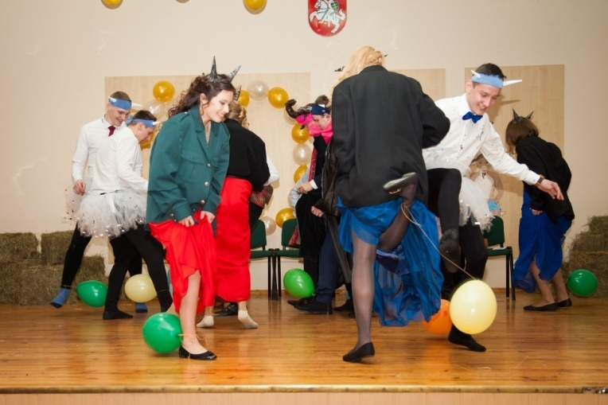
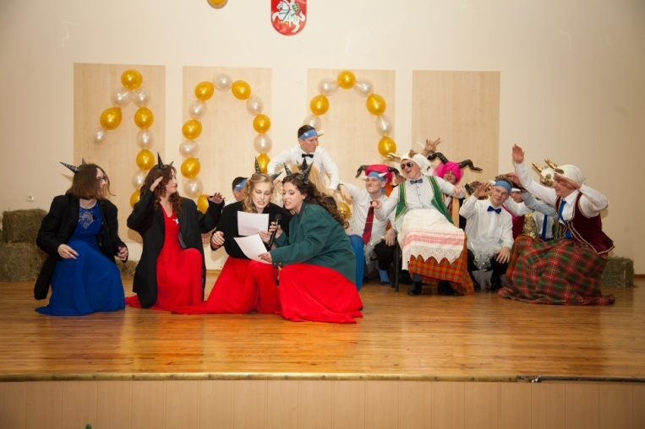

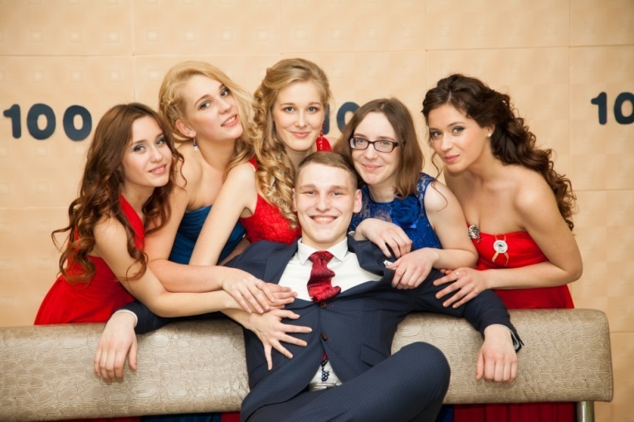
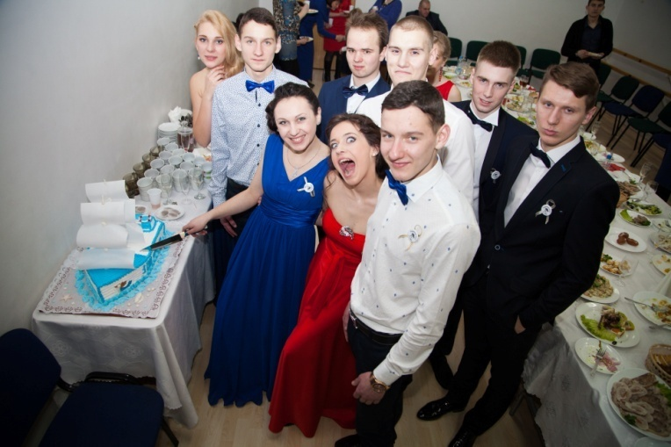

Interviu su chemijos mokytoja.
-Kodėl jūs išrinkote būtent šią profesiją?
- Vienas dalykas - gyvenimo atsitiktinumas, o kitas dalykas - ėjimas dinastijos pėdomis. Mano mama buvo mokytoja, tėvas ir tėvo brolis irgi buvo mokytojai.
-Su kokiu cheminiu elementu palygintumėte savo gyvenimą?
-Sunku apskritai lyginti savo gyvenimą... Gal su švinu, nes jis įeina į aliejinių dažų sudėtį. Šiuos dažus naudoja dailininkai tapyboje, o menas mane visa gyvenimą viliojo.
-Koks buvo nesėkmingiausias bandymas (eksperimentas)?
-Kitoj mokykloj amoniako gavimas. Tada vos uoslės nepraradau, buvo atvejų, kai buvo nuo sieros rūgšties nudegintos kojinės, megztinis.
-Ar traukė jus cheminiai bandymai vaikystėje?
- Iš dalies nelabai.
-Kaip sugebate vaikams išaiškinti sudėtingiausius cheminius procesus?
-Jeigu pasiseka, tai gal dramos metodais, vaidinu elementus.
-Kokių pomėgių turite be chemijos?
-Menas ir psichologija. Dabar užsiėminėju keramika, tekstile. Ir nuotoliniu būdu klausau seminarų apie psichologiją. Nuolat einu teatrą.
-Neseniai šventėme Užgavėnes. Kaip jūs jas
švenčiate? -Nešvenčiu.
-Kokie patiekalai jums patinka?
-Mišrainės gal. Mėgstu desertus, saldumynus.
-Gal esate ragavusi kokių nors egzotiškų patiekalų?
-Priklauso nuo to, ką vadintume egzotiškais patiekalais. Kroatijoje ragavau jūros gėrybių patiekalų.
Dėkojame už pokalbį.
TALENTŲ RINGAS
Šį kartą „Talentų ringe“ chemijos mokytoja Elvyra Ajauskaitė demonstruoja savo dirbinius. Jos dekoruotas lėkštes galite palyginti su žymios keramikės Kristinos Alsauskienės darbais.

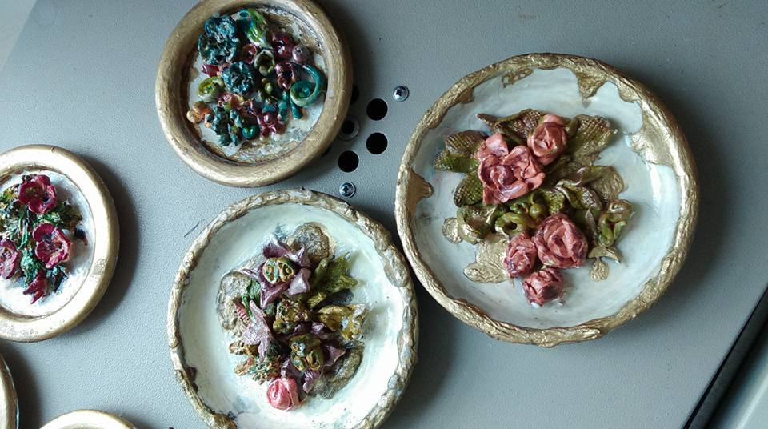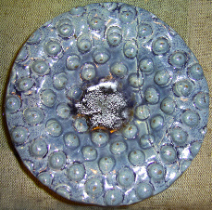

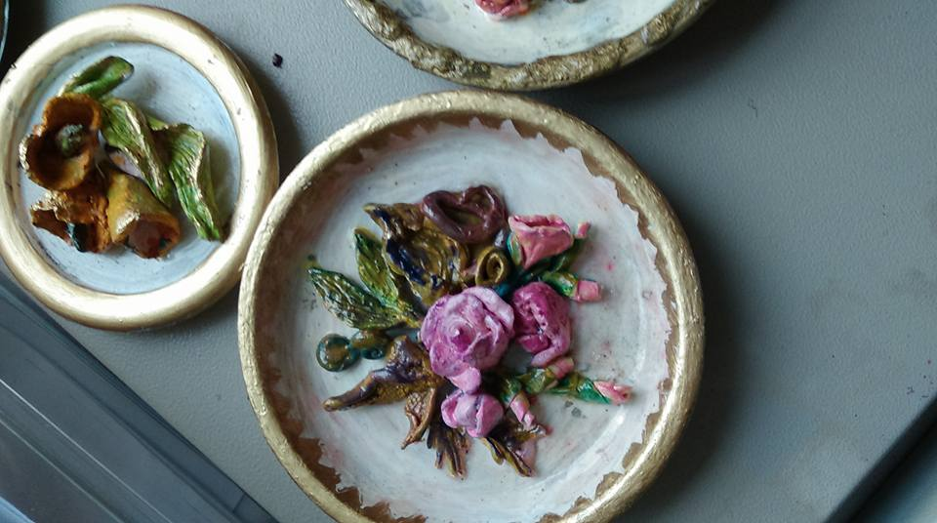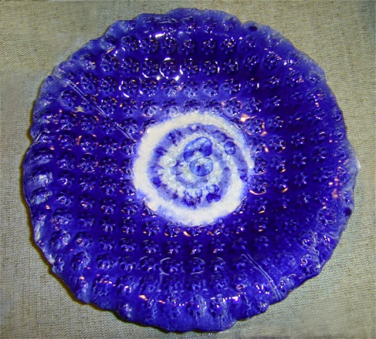

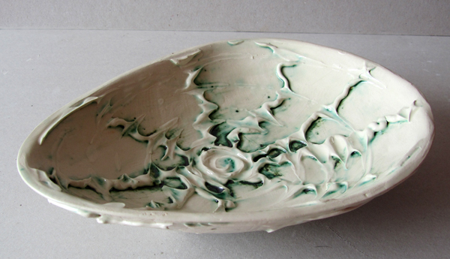
E. Ajauskaitės darbai K. Alsauskienės darbai
POMĖGIŲ KUPRINĖ
Su Eligijum šokio ritmu
Šokių mokyklą pradėjau lankyti nuo 5 metų. Aišku, iš pat pradžių nenorėjau, nes kieme visi žaisdavo futbolą ir aš trokšdavau sportuoti, bet dabar net labai džiaugiuosi, kad šoku. Iš karto reikėjo labai stengtis siekiant tikslo, bet laikui bėgant pradėjo sektis ir dabar neblogai šoku. Esu ne kartą užėmęs prizinę vietą, o pirmoji vieta atiteko... leiskit paskaičiuoti... apie 15 kartų. Iš viso turiu daugiau negu 30 medalių. Tiksliai neskaičiavau. Labai geras jausmas užimti prizinę vietą. Žinoma, pirmą kartą pasirodyti scenoje prieš publiką ir komisiją buvo baisu, kiekvienam pirmą kartą būna nedrąsu, bet laikui bėgant baimės nebelieka. Dar tiksliai nežinau, ar siesiu savo ateitį su šokiais, bet norėčiau būti šokių treneris. Tai nėra svajonė, bet tiesiog noras.
SPORTO HOROSKOPAS
1-4 klasių mokinių gyvenime viskas vyksta pagal planą: pusryčiai, pamokos, miegas. Pamokų tvarkaraštis taip pat turi būti kruopščiai suplanuotas, juk kol septynmečiui paaiškinsi, kad vietoj muzikos vyks šokis, tai pusė pamokos praeis. Na, o jeigu kartais taip jau atsitinka, kad „dingsta“ kūno kultūros pamoka, pradinukai vaikščios iš paskos mokytojo kokią savaitę ir reikalaus ATIDIRBTI kūno kultūros pamoką.
5-8 klasių mokiniai į kūno kultūros pamokas vaikšto reguliariai. Sportas jiems padeda atsipalaiduoti, išvengti streso ir palaikyti gerą nuotaiką. Paprastai šių klasių mokiniai žaidžia komandinius žaidimus. Jiems svarbu laimėti ir būti paskatintiems.
I-IV G klasių mokiniai daugelyje situacijų visuomet labiausiai rūpinasi patys savimi, todėl jie bus atsidavę savo treniruočių grafikui, jeigu patys to norės. Šių klasių mokiniai yra ganėtinai ambicingos individualybės, mėgstančios nusistatyti tikslus ir daryti viską, kad tie tikslai būtų pasiekti.

Be pavadinimo… LAIKRAŠTĮ KŪRĖ: KURATORĖ -
2016 Ingrida Ramaškaitė, Gabriela Kondratovič Daiva Pugačiovienė
Vasaris Gabriela Rynkevič, Viktorija Kuzavliova,
Gerda Zarans, Karolina Kozyreva.

